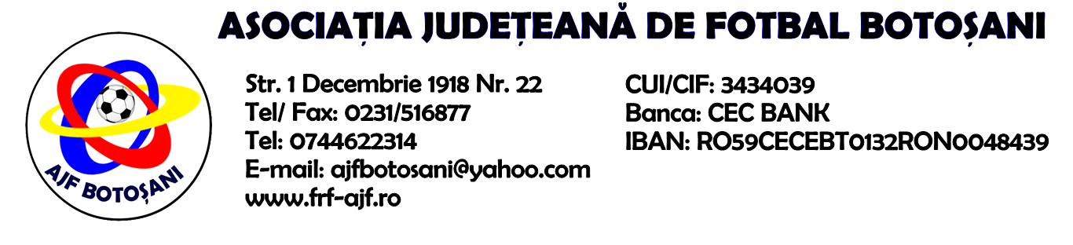

H O T A R A R E A
Nr. 169 din 18.03.2025.

Comisia de Disciplina din cadrul Asociatiei Judetene de Fotbal Botosani intrunita la data de mai sus, in urma deliberarii a luat urmatoarele masuri:

1. Dupa jocul ACS Epureni & ASC Zorile Havarna echipa ASC Zorile Havarna este sanctionata cu pierderea jocului prin forfait (3-0) ,scaderea a 3 puncte din clasament si aplicarea unei penalitati sportive in cuantum de 200 lei conform art.79,alin.6 coroborat cu art.80.79.6 din Regulamentul Disciplinar si art.41 din Regulament intern L4-5 AJF Bt.

Masurile luate pot fi atacate cu apel in termen de 5 zile de la publicarea lor pe site-ul www.frf-ajf.ro/botosani conf.art.117, pct.5 din Regulamentul Disciplinar.

Comisia de Disciplina

